Инструкция ао подключению у вебинару по WebRTC
1. Перейдите по полученной ссылке
Нажмите Присоединится
2. Войдите как гость, введите фамилию и имя
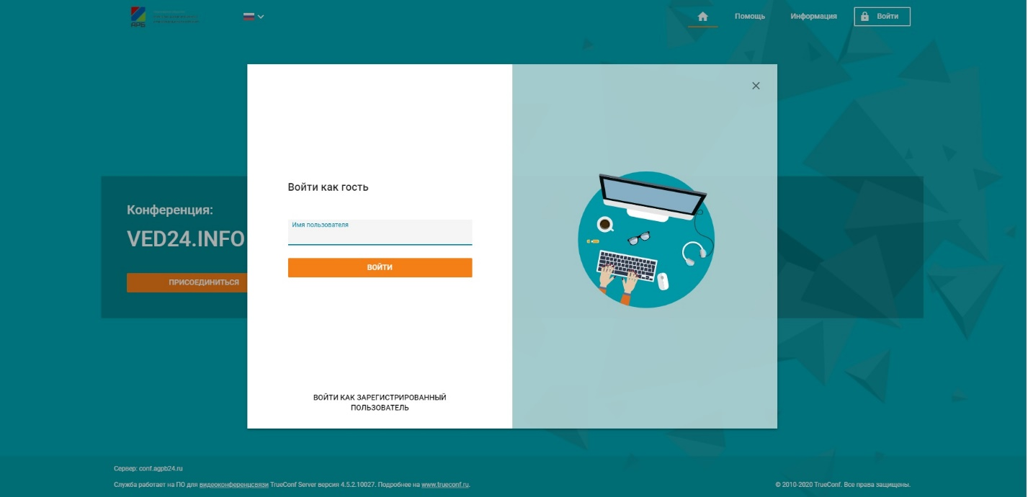

3. Нажмите на WebRTS
Дайте доступ к камере и микрофону
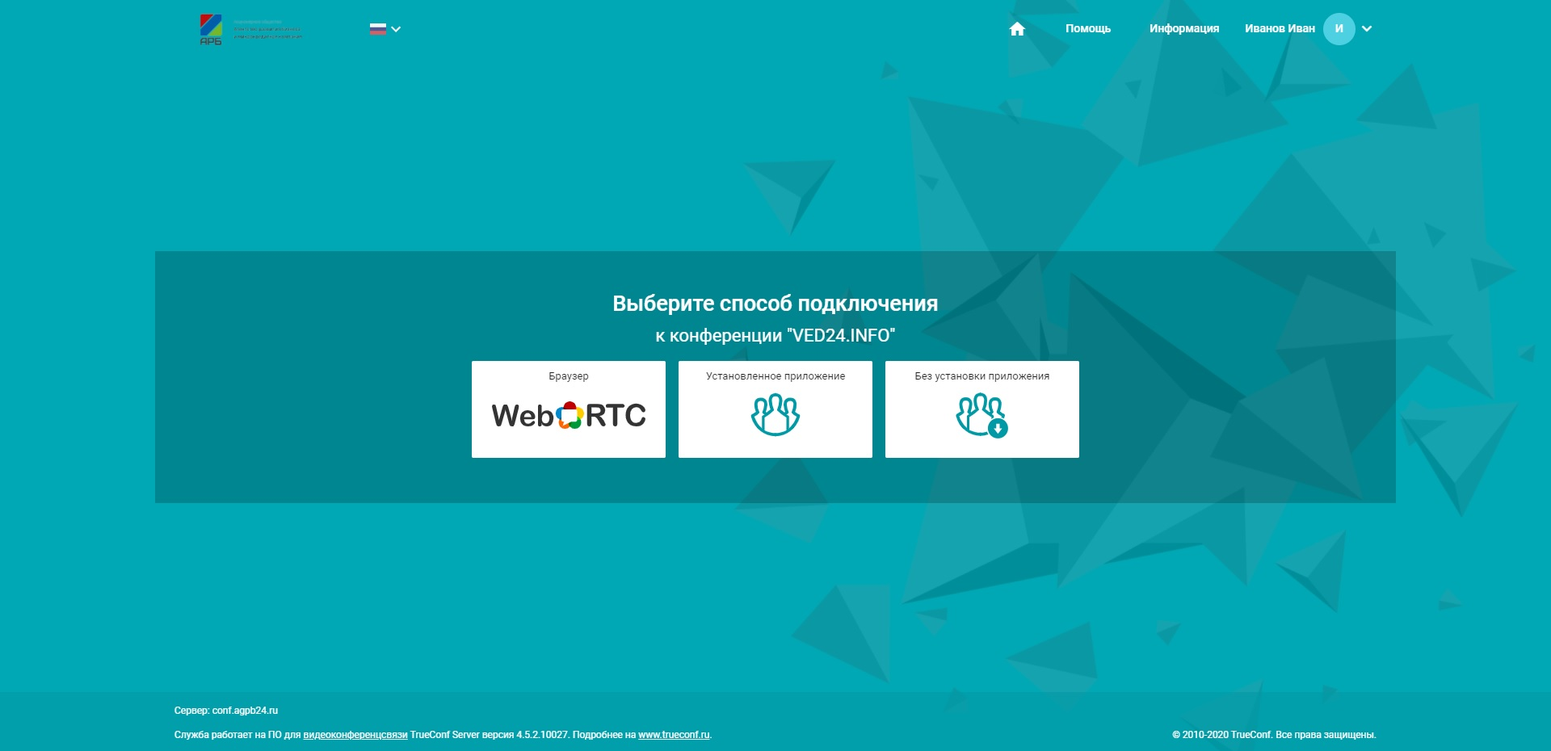

4. Настройте видео и звук и нажмите Подключится
